Hou je huis gezond: kies bewust!
Wist je dat de lucht in je woning meer vervuild kan zijn dan de buitenlucht? Zonder dat je het beseft, vervuil je de lucht binnen door de producten die je gebruikt of nieuwe materialen die je in huis haalt. En dat kan een slechte invloed hebben op je gezondheid. Gelukkig kun je er zelf iets aan doen!

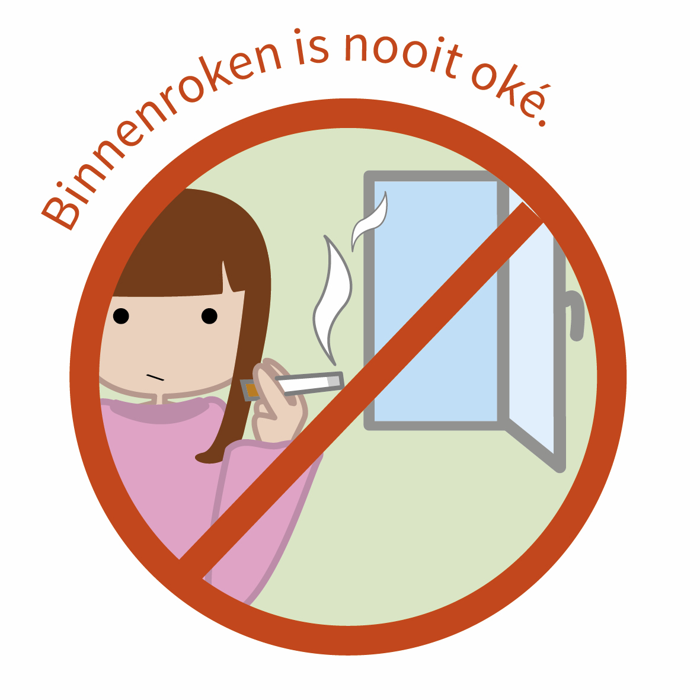
HOU JE HUIS GEZOND

- Ga voor een rookvrij huis. De vervuilende stoffen in sigarettenrook verspreiden zich door je hele huis en blijven er lang hangen.

- Stook zo weinig mogelijk met je kachel of haard. Bij verbranding komen allerlei schadelijke stoffen vrij. Surf naar www.stookslim.be voor meer info.

- Vermijd wierookstokjes en steek liever geen geurkaarsen aan.

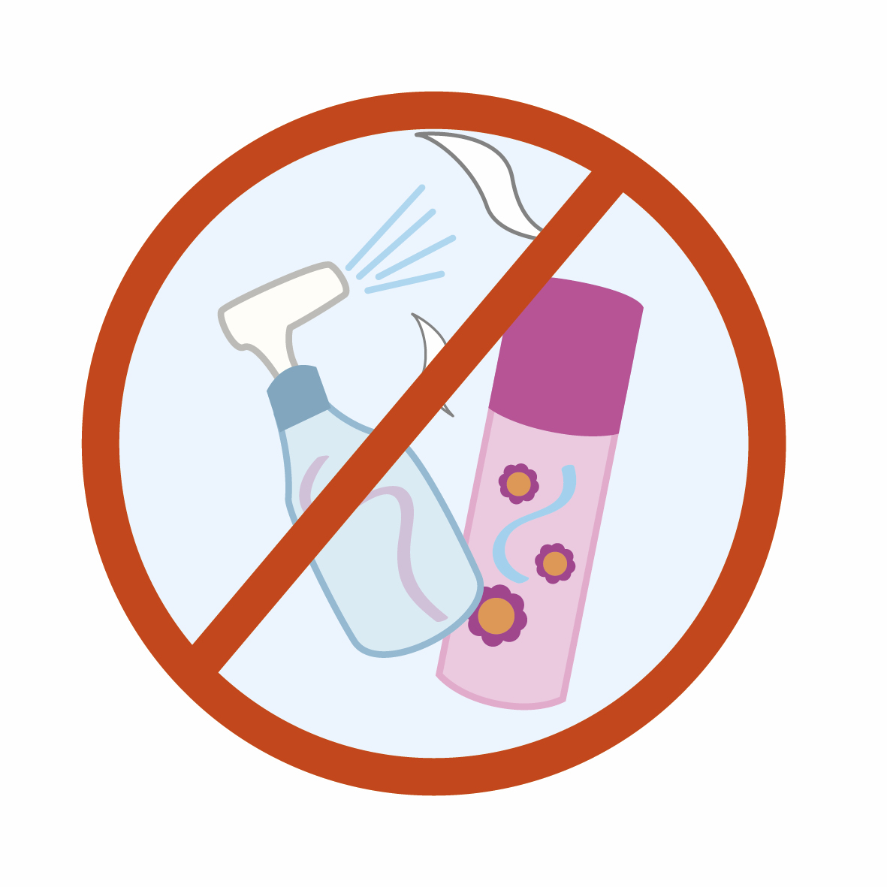
- Vermijd spuitbussen. Als je een spuitbus gebruikt, dan vernevel je (chemische) producten in fijne druppeltjes. En die kunnen jij en je gezinsleden vervolgens via de lucht inademen.

- Laat producten met een gevaarsymbool zo veel mogelijk in de kast staan, ook als je wilt poetsen. Denk aan alternatieven.

- Vermijd pesticiden. Want die hebben áltijd negatieve gevolgen. Zeker voor het milieu, maar mogelijk ook voor je gezondheid.

KLUS EN (VER)BOUW GEZOND

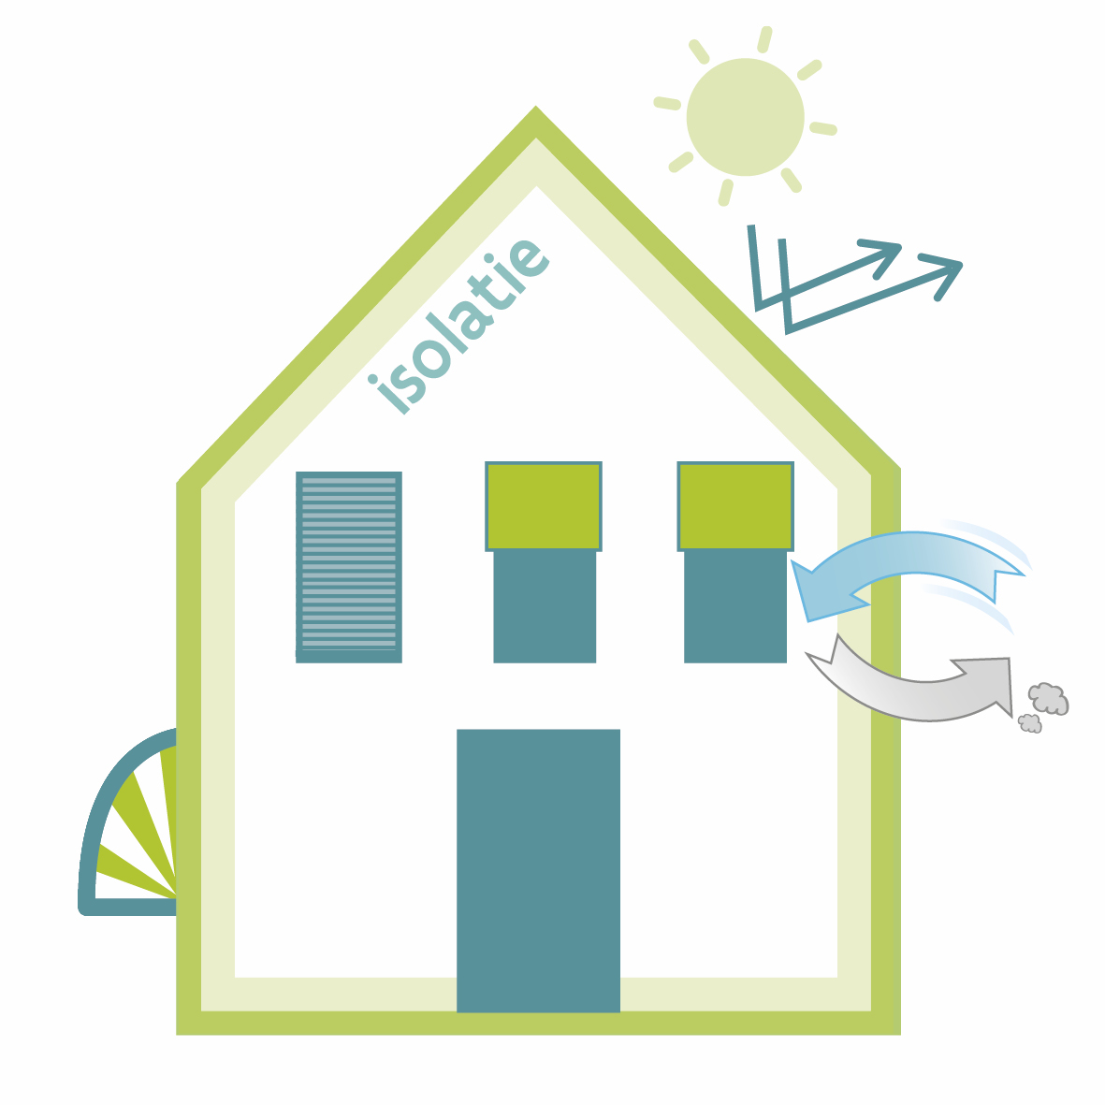

Ga je je huis (her)inrichten?
- Of het nu gaat om nieuwe meubels plaatsen, een verfbeurt of een opknapwerkje: sta even stil bij wat je precies in huis haalt. Veel nieuwe materialen geven de eerste maanden vluchtige chemische stoffen af. Voer die af door extra te ventileren en verluchten.
- Draag indien nodig beschermende kledij en een mondmasker, en volg altijd de instructies op de gebruiksaanwijzing van producten.

Ga je grondig renoveren of (ver)bouwen?
- Denk vooraf goed na over ventilatie en verluchting. Plaats bijvoorbeeld ramen met ventilatieroosters of kies voor een ventilatiesysteem.
- Verlucht extra lang: na een grondige renovatie 6 maanden en bij een nieuwbouwwoning 18 maanden.
- Kies voor materialen met een (eco)label.
- (Ver)bouw klimaatbestendig. Isoleer voldoende en plaats eventueel zonnewering.
- Je aannemer en/of architect kunnen je helpen met tips over gezond (ver)bouwen. Ook op www.bouwgezond.be staat heel wat nuttige info, onder meer over de relevante wetgeving.

ONTDEK AL ONZE INFOFICHES OP www.gezondbinnen.be

